ПРИЛОЖЕНИЕ №1
Освоение Дальнего Востока России

Имя | Дата | Маршрут/событие
М. П. Перфильев | 1639 - 1640 | Из Енисейска, вверх по реке Витиму до речки Цыпир  http://www.vokrugsveta.ru/vs/article/5868/
И. Ю. Москвитин | 1638 - 1639 | вышел к Охотскому (Ламскому) морю в районе устья реки Ульи  http://www.slovoart.ru/node/314
В. Д. Поярков | 15 июня 1643 – июнь 1646 | совершил плавание по р. Лене и ее притокам, перевалил через Становой хребет, затем по р. Амур, вдоль берегов Охотского моря до р. Урал и возвратился в Якутск  http://геоамур.рф/sources/peoples/history/peoples-x=02.php
Е.П. Хабаров | 1649 - 1658 | появились русские остроги, крепости, зимовья и среди них Албазинский (1651 год), Ачинский (1652 год), Кумарский (1654 год), Косогорский (1655 год)  https://studwood.ru/977834/istoriya/otkrytie_osvoenie_dalnego_vostoka
Нерчинский договор | 1689 | Согласно территориальным статьям российские подданные покидали левобережное Приамурье. Точной границы между двумя государствами установлено не было.
Ж.Ф. Лаперуз | 1785 - 1788 | пришел к ошибочному выводу, что Сахалин — полуостров, соединяемый с материком песчаным перешейком  http://www.npacific.ru/np/library/tmp/12/0001.htm
У.Р. Браутон | 1793 - 1796 | прибыл в район Курильских островов и провёл там 3 недели, пытался пройти проливом на северо-запад с целью выяснения географического положения Сахалина  https://ru.wikipedia.org/wiki/%D0%91%D1%80%D0%BE%D1%83%D1%82%D0%BE%D0%BD,_%D0%A3%D0%B8%D0%BB%D1%8C%D1%8F%D0%BC_%D0%A0%D0%BE%D0%B1%D0%B5%D1%80%D1%82
Г.И. Невельской | 1849—1855 | Доказал, что Сахалин – остров. Поднял русский флаг в низовьях Амура и основал на мысе Куегда Николаевский пост (Николаевск-на-Амуре)  https://studfiles.net/preview/1742197/page:9/
А.С. Сгибнев (командовал параходом) | 15 мая 1854 | считается датой основания Амурского пароходства
Айгуньский договор | май 1853 | Начало фактического возвращения Приамурья России
Пекинский договор | 1860 | Решен пограничный вопрос
 | 1858 - 1860 | на Амур было переселено более 3 тысяч человек, преимущественно из государственных крестьян Сибири  https://studwood.ru/977834/istoriya/otkrytie_osvoenie_dalnego_vostoka
 |  | Продолжение таблицы
Заселение края | сухопутный (1858 - 1882),  морской (1882 - 1902), железнодорожный (1902 год) | в Европейской России процесс разорения крестьянства происходил в эти годы особенно быстро.  Правила для переселения на Амур, утвержденные в марте 1861 года и действовавшие с небольшими уточнениями до конца XIX века, объявляли Приамурье свободным для заселения всем российским подданным и предоставляли значительные льготы по прибытию на место. Переселенцы освобождались от государственных повинностей на 20 лет, от уплаты местных налогов на 3 года, а также от военной службы. Земля могла быть приобретена во временное пользование или в полную собственность. Временное пользование в течение 20 лет объявлялось бесплатным. На одну семью отводилось до 100 десятин земли, которые занимались по принципу «куда топор рубит, куда коса косит, куда соха ходит».  https://studwood.ru/977834/istoriya/otkrytie_osvoenie_dalnego_vostoka
Японская война | 1904 - 1906 | Приамурье и Восточная Сибирь закрыты для переселения.
 | 1906-1907 | Мощный приток новосёлов на юг Дальнего Востока России

ПРИЛОЖЕНИЕ №2
Карта туристских достопримечательностей Амурской области

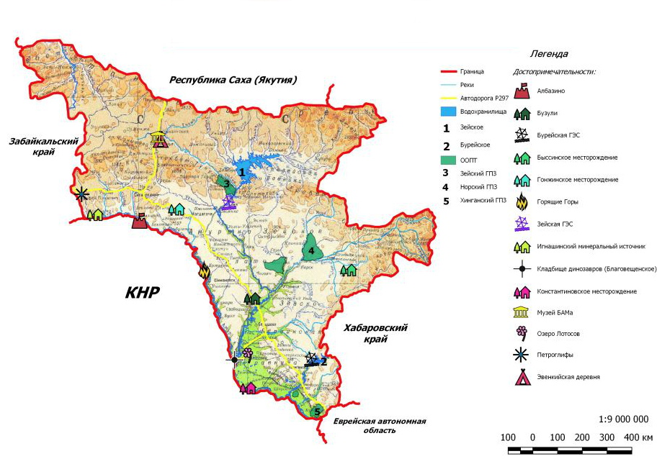
ПРИЛОЖЕНИЕ №3
Автомобильный маршрут «Чита – Владивосток»

Населённый пункт | Главные достопримечательности | Маршрут/адрес
Чита | Музей «Церковь декабристов»  Буддийский храм (дацан)  Титовская сопка  Забайкальский краеведческий музей  Забайкальский ботанический сад  Парк ОДОРА | ул. Декабристов, 3Б  Ул. Богомягкова, 72  ул. Бабушкина, 113  ул. Генерала Белика, 24  ул. Ленина, 88
Санаторий Дарасун | Бальнеологический курорт | 76А-005
Национальный парк Алханай | Горно-таёжные ландшафты Забайкалья, культовые места бурятского народа | 76А-005
Агинское | Агинский дацан  Агинский окружной краеведческий музей им. Г.Цыбикова | с. Амитхаша  ул. Комсомольская, 11
Шилка | Церковь св. апостолов Петра и Павла | Ул. Клубная, 2  Р-426
Нерчинск | Нерчинский краеведческий музей - Бутинский дворец | ул. Советская, 83
Сковородино | Районный краеведческий музей имени П. А. Флоренского | ул. Победы, 28  Р-297
Албазино | Албазинский острог | ул. Школьная, 47  А-361
Гонжа | Бальнеолечебница | 9 км от ж/д станции Гонжа ул. Кислый Ключ
Шимановск | Горящие горы | 35 км от села Аносово
Циолковский | Космодром «Восточный» - музей | ЗАТО, только по согласованию
Свободный | Свободненский краеведческий музей  Памятник Л.И. Гайдаю  Малая Забайкальская железная дорога | ул. Зейская, 43  л. 50 лет Октября, 25  ул. Комарова, 50/1
Белогорск | Белогорский краеведческий музей им. Ельченинова  Городской парк культуры и отдыха  Памятник Амурскому ротану | ул. Кирова, 117  ул. Набережная, 166  ул. Кирова, 117
Новобурейский | Памятник «Москва – Владивосток»  Бурейская ГЭС | Р-297  Пгт Талакан
Архара | Озеро «Кривое»  Хинганский заповедник | Дорожный пер., 6
Облучье | Горнолыжный комплекс «Змеиная гора»  Сопка Любви | ул. Второй Распадок, 3  ул. Партизанская, 21
Биракан | Пещера «Пасечная» | Р-461
Биробиджан | Краеведческий областной музей  Набережная р. Бира  Синагога  Волочаевская Сопка  Заповедник «Бастак» | Ул. Ленина, 25  Ул. Ленина, 17  Волочаевка-1  ул. Шолом-Алейхема, 69А
 |  | Продолжение таблицы
Хабаровск | Спасо-Преображенский Кафедральный собор  Площадь Ленина  Хабаровский Утёс  Хабаровский краевой музей имени Н. И. Гродекова | Ул. Тургенева, 24  Ул. Шевченко  ул. Шевченко, 11
Большехехцирский государственный природный заповедник | Уссурийская тайга | Юбилейная ул., 8, село Бычиха
Бикин | Бикинский краеведческий музей  Мемориал Боевой Славы в Бикине | ул. Лазо, 102  ул. Позевалкина
Дальнереченск | Музей истории г. Дальнереченска  Храм Нерукотворного Образа Христа Спасителя | Ул. Ленина, 81  Ул. Ленина, 99
Горные Ключи | Санаторий «Изумрудный» | ул. Профсоюзная, 3
Шмаковка | Бальнеологический курорт | М60 «Уссури»
Спасск-Дальний | Городской краеведческий музей  Ханкайский заповедник | Ул. Советская, 49
Уссурийск | Парк Изумрудная Долина  Историко-краеведческий музей  Парк Дора | с. Утесное  ул. Краснознаменная, 80  ул. Володарского
Владивосток | Мост на остров Русский  Городская Набережная  Владивостокская крепость  Центральная площадь  Лазовский государственный заповедник имени Л.Г. Капланова  Бухта Золотой Рог | ул. Батарейная, 4а  ул. Центральная, 56, с. Лазо

ПРИЛОЖЕНИЕ №4
Автомобильный маршрут «Благовещенск – Южно-Сахалинск»
Населённый пункт | Основные достопримечательности | Маршрут/адрес
Благовещенск | Набережная р. Амур  Триумфальная арка  Амурский областной краеведческий музей им. Г.С. Новикова-Даурского  Палеонтологический музей | Ул. Краснофлотская  Площадь Победы  пер. Святителя Иннокентия, 11  Рёлочный пер., 4
Муравьевский парк устойчивого природопользования | Редкие виды птиц
Райчихинск | Озеро «Кувшинка»  Памятник «Ковш» | садовое товарищество "Кувшинка"  ул. Победы, 23
Новобурейский | Памятник «Москва – Владивосток»  Бурейская ГЭС | Р-297  Пгт Талакан
Архара | Озеро «Кривое»  Хинганский заповедник | Дорожный пер., 6
Облучье | Горнолыжный комплекс «Змеиная гора»  Сопка Любви | ул. Второй Распадок, 3  ул. Партизанская, 21
Биракан | Пещера «Пасечная» | Р-461
Биробиджан | Краеведческий областной музей  Набережная р. Бира  Синагога  Волочаевская Сопка  Заповедник «Бастак» | Ул. Ленина, 25  Ул. Ленина, 17  Волочаевка-1  ул. Шолом-Алейхема, 69А
Хабаровск | Спасо-Преображенский Кафедральный собор  Площадь Ленина  Хабаровский Утёс  Хабаровский краевой музей имени Н. И. Гродекова | Ул. Тургенева, 24  Ул. Шевченко  ул. Шевченко, 11
Национальный парк «Анюйский» | Водный туризм, культура и быт нанайцев | С. Троицкое
Ванино | Ванинский Pайонный Kраеведческий Mузей  Ванинский Морской Торговый Порт | ул. Маяковского, 1  ул. Железнодорожная, 1
Холмск | Приморский бульвар  Чертов мост  Музей фауны моря | Р-496  Советская улица, 23
Южно-Сахалинск | Краеведческий музей  Горнолыжный курорт «Горный воздух»  Площадь Ленина  Пик Чехова  Озеро Тунайча  Мыс и маяк Анива | Коммунистический просп., 29  ул. Горный воздух, В

